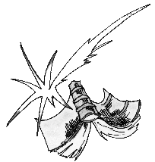

**2016**

**3 декември**

**24 януари**

ХХIII Санкт-Петербургска

олимпиада по астрономия

**задочен (подборен) кръг**

*10 клас*

1. Намерете данни за изменението на слънчевата активност и оценете очакваното средно количество петна на Слънцето, които ще се наблюдават през 2018 година.
2. На 6 юни в около 6:30 сутринта е дадено началото на десанта в Нормандия. Определете в кое съзвездие се е намирала Луната по това време, ако е известно, че фазата й е била повече от 0,2.
3. Три спътника обикалят по елиптични орбити в екваториалната равнина около Земята така, че преминаването им през апогей става едновременно. Известно е, че само в моментите на преминаване през перигей тези спътници “не се виждат” един друг. Определете колко време ще пътува сигнал между спътниците в момента на тяхното преминаване през апогеите им, ако орбиталният период на всеки от тях е 12 часа.
4. Ще може ли човечеството да разположи на Земята такова количество АЕЦ, че общо те да произвеждат толкова енергия, колкото и Слънцето?
5. Съществува такава зависимост: колкото по-късно е открита някоя галактика, средно толкова по-малко прилича на Млечния път. Обяснете с какво е свързано това.

Решенията на задачите изпращайте на [olymp@astro.spbu.ru](mailto:olymp@astro.spbu.ru)

[*http://school.astro.spbu.ru*](http://school.astro.spbu.ru)